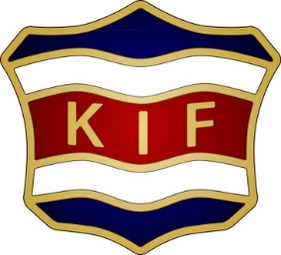
Tjejerna i Kovlands IF:s orienteringssektion är glada att kunna bjuda in till:

Tjolkavlen 2015

När och var
Onsdag 2 september i Ånäsparken, Kovland

Start
17.30

Lag
I varje lag deltar tre tjejer. Det är lätt orientering så alla kan vara med!
Svårighetsgrad lätt, lättare, lättast.

Banlängd
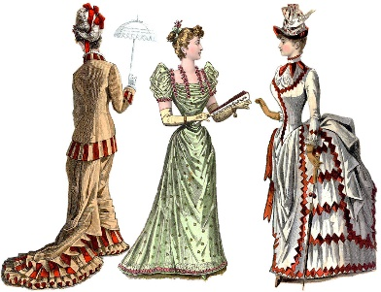
Från 1,5 till drygt 2 km

Priser
Priser delas ut till roligaste utklädnad och snabbaste lag.

Middag
Efter kaveln blir det gemensam middag samt prisutdelning. Anmälan till middagen sker i samband med laganmälan. Anmäl även om du vill ha specialkost

Kostnad
Lag: 120 kr
Middag: 80 kr
Klubben faktureras kostnaderna.

Dusch och ombyte
Det finns omklädningsrum med dusch.

Anmälan och frågor
Anmälan sker klubbvis (med preliminära laguppställningar samt en SI-pinne per lag) senast 26 augusti till madeleine.dahlin@hotmail.com
Vid frågor maila eller ring Madde 070-347 73 83 eller Viktoria 070-374 10 34.

